Magistrado Dr. Álvaro Burgos coordina foro que analiza desafíos y oportunidades de mejora en el abordaje de la materia penal juvenil

- Actividad fue organizada por la Subcomisión Penal Juvenil del Poder Judicial.

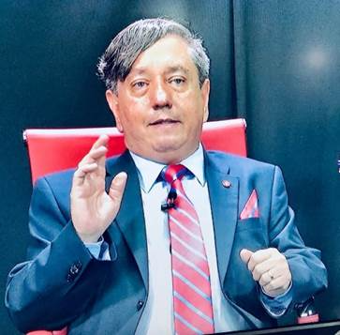Analizar los retos y las oportunidades de mejora en el abordaje de la materia penal juvenil tanto a nivel del Poder Judicial como del Ministerio de Justicia y Paz, fue la finalidad del Foro “Desafíos y perspectivas de mejora en el Organismo de Investigación Judicial, en el Departamento de Trabajo Social y Psicología del Poder Judicial y en el Ministerio de Justicia y Paz de Costa Rica en el campo Penal Juvenil”.

Dicha actividad, se desarrolló el pasado martes 5 de octubre de manera virtual y tuvo como objetivo escuchar los principales desafíos de las oficinas participantes, con el fin de lograr espacios de retroalimentación para plasmarlos posteriormente en una obra jurídica.

Para el Magistrado de la Sala de Casación Penal y Penal Juvenil y Coordinador de la Subcomisión Penal Juvenil del Poder Judicial, Dr. Álvaro Burgos Mata, este taller es de vital importancia, ya que permite conocer el punto de vista desde el trabajo que se realiza en el Departamento de Trabajo Social y Psicología, la Policía Judicial especializada en esta materia y desde el Ministerio de Justicia y Paz.

Burgos Mata destacó la importancia de que el país sea uno de los pocos a nivel iberoamericano en contar con una jurisdicción especializada en materia de menores, razón por la que este taller cobra relevancia en la meta de buscar un mejoramiento integral en su abordaje.

El foro contó con la participación de Rosa María Jiménez Vargas, Jefa de la Sección Penal Juvenil del OIJ; Inés Rivera Poveda, de la Oficina de Trabajo Social y Psicología y Yamileth Valverde Granados, Coordinadora Nivel Penal Juvenil del Ministerio de Justicia y Paz.

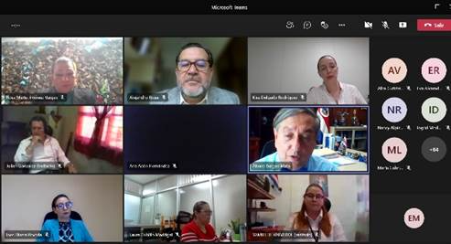En su presentación, Rosa María Jiménez Vargas, Jefa de la Sección Penal Juvenil del OIJ destacó los principales retos que enfrenta la policía judicial en la lucha contra la delincuencia juvenil, la cual se caracteriza por involucrar a jóvenes con altos grados de vulnerabilidad.

Jiménez Vargas resaltó que se enfrentan a un problema en donde los jóvenes son reclutados por organizaciones criminales, las cuales les manipulan haciéndoles creer que por su edad no tendrán responsabilidades penales, lo que genera que también aparezcan pandillas conformadas solo por menores de edad.

Agregó que el problema se vive en todas partes, por lo que se debe trabajar a nivel preventivo para hacer frente a este fenómeno, abordando a los jóvenes que están en las aulas y también fuera de ellas.

Por su parte, Inés Rivera Poveda, del Departamento de Trabajo Social y Psicología, se refirió al trabajo que realiza dicha oficina, el cual comprende las valoraciones, el seguimiento de las suspensiones del proceso a prueba y el trabajo en el Procedimiento de Justicia Restaurativa.

Entre las principales oportunidades de mejora, destacó la necesidad de trabajar en el establecimiento de estrategias de comunicación, fortalecer la labor socioeducativa y la capacitación en el proceso ordinario como Justicia Restaurativa, además de trabajar en desafíos como las pericias sociales por fuentes, la realización de intervenciones ordenadas y la adaptación a nuevas realidades y tecnologías.

Finalmente, Yamileth Valverde Granados, Coordinadora a Nivel Penal Juvenil del Ministerio de Justicia y Paz, se refirió a la importancia de la diferenciación que se debe hacer al atender la población penal juvenil, con el fin de velar por sus derechos fundamentales de acuerdo con la normativa nacional e internacional.

Valverde Granados destacó el rol de su Ministerio en la misión de generar estrategias dirigidas a un proceso de inserción social favoreciendo el cumplimiento de los fines socioeducativos de las sanciones penales impuestas, con una visión garantista que favorezca el desarrollo de habilidades para esta inserción y así reducir las brechas y desigualdades existentes en la población penal juvenil.

Dentro de los principales desafíos que tiene el Ministerio de Justicia y Paz, la Coordinadora Nivel Penal Juvenil mencionó la necesidad de robustecer el Programa de Sanciones Alternativas y generar posibilidades reales de empleabilidad, además de crear mayor sensibilización de la Policía Penitenciaria mediante la capacitación del personal, así como la mejora en la infraestructura carcelaria, la seguridad, la conectividad y la independencia de servicios como por ejemplo la salud.

Esta actividad, fue organizada por la Subcomisión Penal Juvenil del Poder Judicial y se enmarca en el proyecto “Fortalecimiento de Penal Juvenil y Justicia Restaurativa” y además contó con el patrocinio de UNICEF. En el encuentro participaron más de 100 personas.

6 de octubre, 2021

